**Бюджет для граждан**

**к решению «Об утверждении отчета об исполнении бюджета Знаменского муниципального образования за 2020 год»**

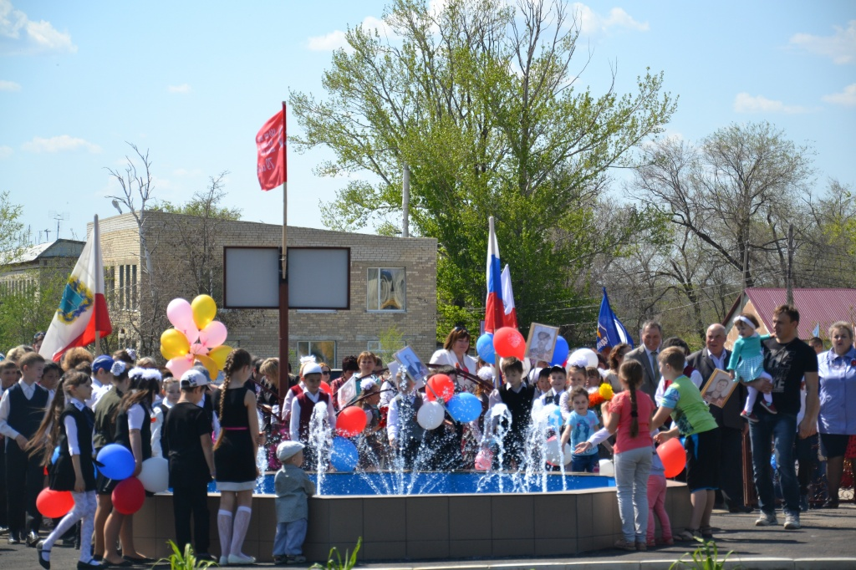

**Уважаемые жители Знаменского муниципального образования.**

Одной из главных задач бюджетной политики является обеспечение прозрачности и открытости бюджетного процесса. Для привлечения большого количества граждан к участию в обсуждении вопросов формирования бюджета района и его исполнения разработан «Бюджет для граждан».

«Бюджет для граждан» предназначен прежде всего для жителей, не обладающих специальными знаниями в сфере бюджетного законодательства. Информация «Бюджет для граждан» в доступной форме знакомит граждан с основными характеристиками бюджета Знаменского муниципального образования.

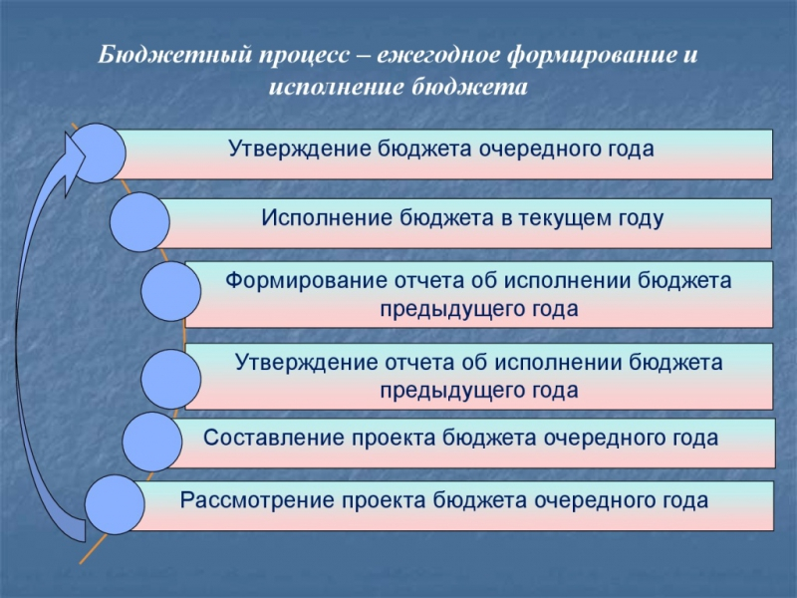

**Что такое бюджет?**

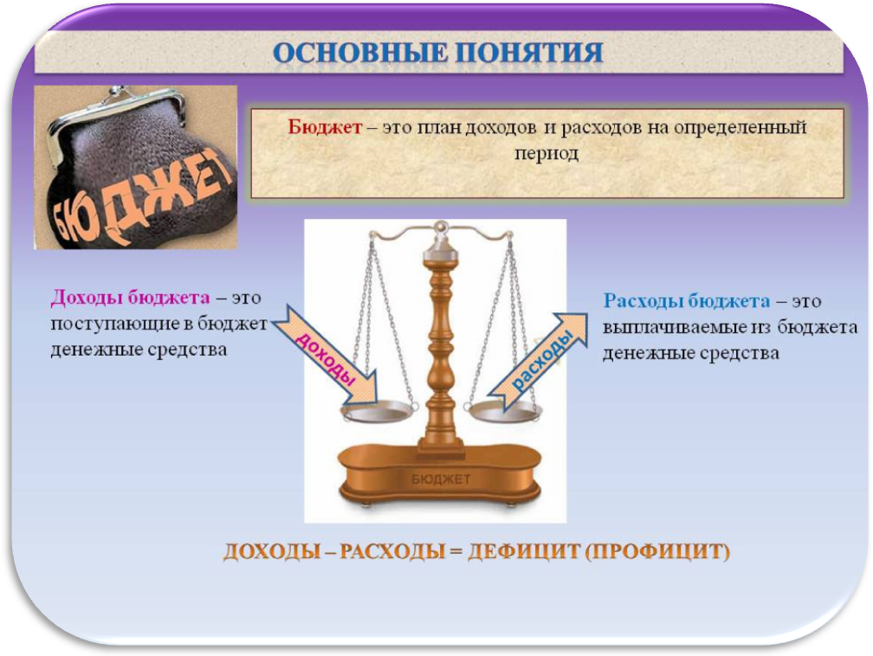

**Исполнение бюджета Знаменского муниципального образования за 2020 год**

тыс. руб.

|  |  |  |
| --- | --- | --- |
| **Показатели** | **План**  **2020 года** | **Факт**  **2020 года** |
| **Доходы, в том числе** | **3103,5** | **4023,6** |
| Налоговые, неналоговые доходы | 2529,4 | 3449,5 |
| Безвозмездные поступления | 574,1 | 574,1 |
| **Расходы, в том числе** | **3550,3** | **3532,0** |
| Общегосударственные вопросы | 2306,7 | 2302,1 |
| ЖКХ | 839,0 | 825,3 |
| Национальная оборона | 227,3 | 227,3 |
| Национальная безопасность и правоохранительная деятельность | 17,5 | 17,5 |
| Национальная экономика | 9,0 | 9,0 |
| Другие расходы | 150,8 | 150,8 |
| **Баланс (доходы-расходы)**  **(-)Дефицит или профицит(+)** | **-446,8** | **491,6** |

**Зачем нужны бюджеты?**

Для выполнения своих задач муниципальному образованию необходим бюджет, который формируется за счет сбора налогов и безвозмездных поступлений направляемых на финансирование бюджетных расходов.

**Основные характеристики бюджета**

|  |  |  |
| --- | --- | --- |
| **Доходы бюджета** | | |
| **Налоговые доходы** | **Неналоговые доходы** | **Безвозмездные поступления** |
| - налог на доходы физических лиц,  - единый сельскохозяйственный налог,  - налог на имущество физических лиц,  - земельный налог | - доходы от использования муниципального имущества,  - доходы от продажи материальных и нематериальных активов,  - штрафы за нарушение законодательства;  - прочие неналоговые доходы | - дотации;  - субсидии;  - субвенции;  - иные межбюджетные трансферты |

|  |
| --- |
| Межбюджетные трансферты - основной вид безвозмездных перечислений |

|  |  |  |
| --- | --- | --- |
| Виды межбюджетных  трансфертов | Определение | Аналогия в семейном  бюджете |
| Дотации (от лат. «Dotatio» –дар, пожертвование) | Предоставляются без определения конкретной цели их использования | Вы даете своему ребенку «карманные деньги» |
| Субвенции (от лат.Subveire»– приходить на помощь) | Предоставляются на финансирование«переданных» другим публично-правовым образованиям полномочий | Вы даете своему ребенку деньги и посылаете его в магазин купить продукты(по списку) |
| Субсидии (от лат.«Subsidium» - поддержка) | Предоставляются на условиях долевого софинансирования расходов других бюджетов | Вы «добавляете» денег для того, чтобы ваш ребенок купил себе новый телефон(а остальные он накопит сам) |



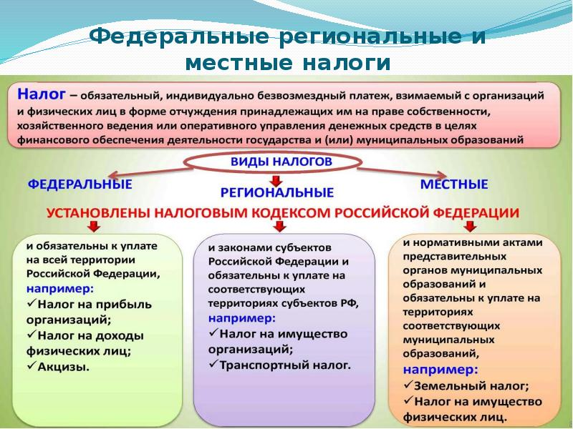

**Налоги, зачисляемые в бюджет муниципального образования в 2020 году**

|  |  |  |
| --- | --- | --- |
| **Налог на доходы физических лиц** | **Налог на имущество физических лиц** | **Земельный налог** |
| **3 % 100 % 100 %** | | |
| **Местный бюджет**  https://mtdata.ru/u28/photoD47E/20024677305-0/original.jpg | | |

**Структура доходов бюджета Знаменского муниципального образования**

тыс. руб.

|  |  |  |
| --- | --- | --- |
| **Наименование доходов** | **План 2020 года** | **Факт 2020 года** |
|
| **Налоговые доходы всего:** | **2529,4** | **2714,2** |
| в том числе |  |  |
| налог на доходы физических лиц | 1114,0 | 1298,9 |
| единый сельскохозяйственный налог | 10,8 | 10,8 |
| налог на имущество физических лиц | 147,4 | 147,4 |
| земельный налог | 1257,2 | 1257,2 |
| **Неналоговые доходы всего:** |  | **735,3** |
| в том числе |  |  |
| доходы от сдачи в аренду земельных участков |  | 735,3 |
| **Безвозмездные поступления всего:** | **574,1** | **574,1** |
| в том числе |  |  |
| Дотации бюджетам субъектов Российской Федерации и муниципальных образований | 77,8 | 77,8 |
| Субсидии бюджетам бюджетной системы Российской Федерации | 238,0 | 238,0 |
| Субвенции бюджетам субъектов Российской Федерации и муниципальных образований. | 227,3 | 227,3 |
|
| Безвозмездные поступления от негосударственных организаций | 20,0 | 20,0 |
| Прочие безвозмездные поступления | 11,0 | 11,0 |
| **Итого доходов:** | **3103,5** | **4023,6** |

**Доходы в 2020 году составили – 4023,6 тыс. руб.**

**Доходы бюджета Знаменского муниципального образования**

**в расчете на 1 жителя**

**( численность населения Знаменского муниципального образования**

**на 01.01.2020г. 1548 человек)**

|  |  |
| --- | --- |
| **Наименование доходов** | **2020 год отчет (руб.)** |
| **Доходы всего, в том числе :** | 2599,0 |
| налоговые и неналоговые доходы | 2228,0 |
| безвозмездные поступления | 371,0 |

Основными бюджетообразующими доходами бюджета муниципального образования являются налог на доходы физических лиц, земельный налог и доходы от сдачи в аренду земельных участков.



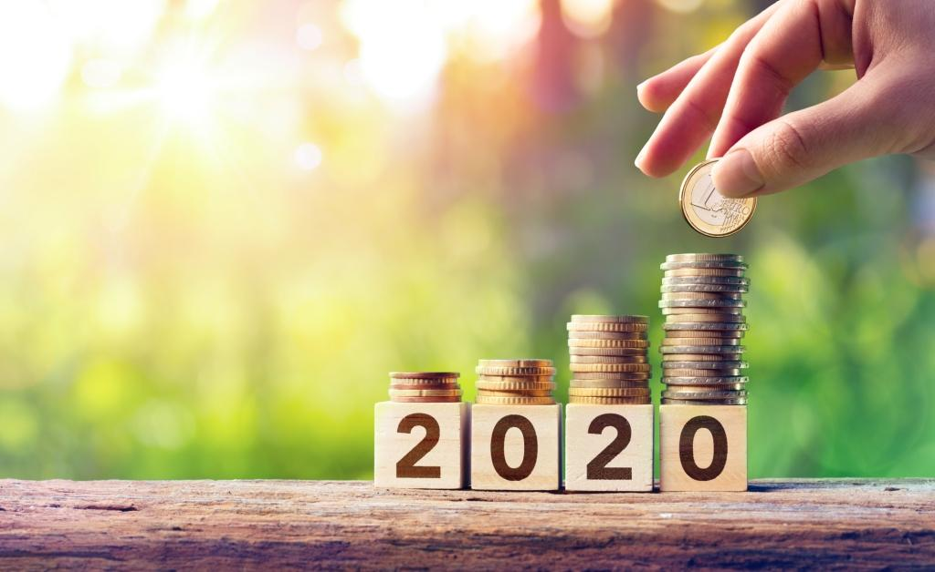

**РАСХОДЫ.**

**Расходы бюджета – выплачиваемые из бюджета денежные средства**

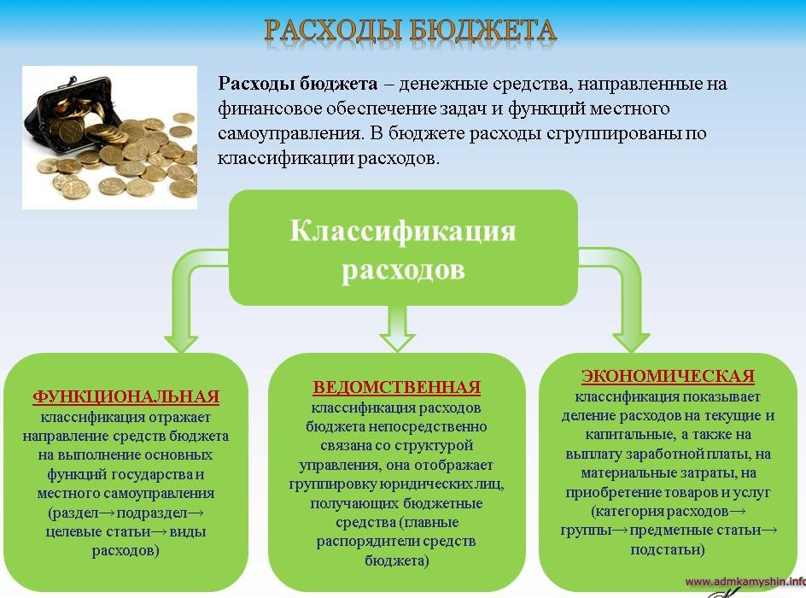

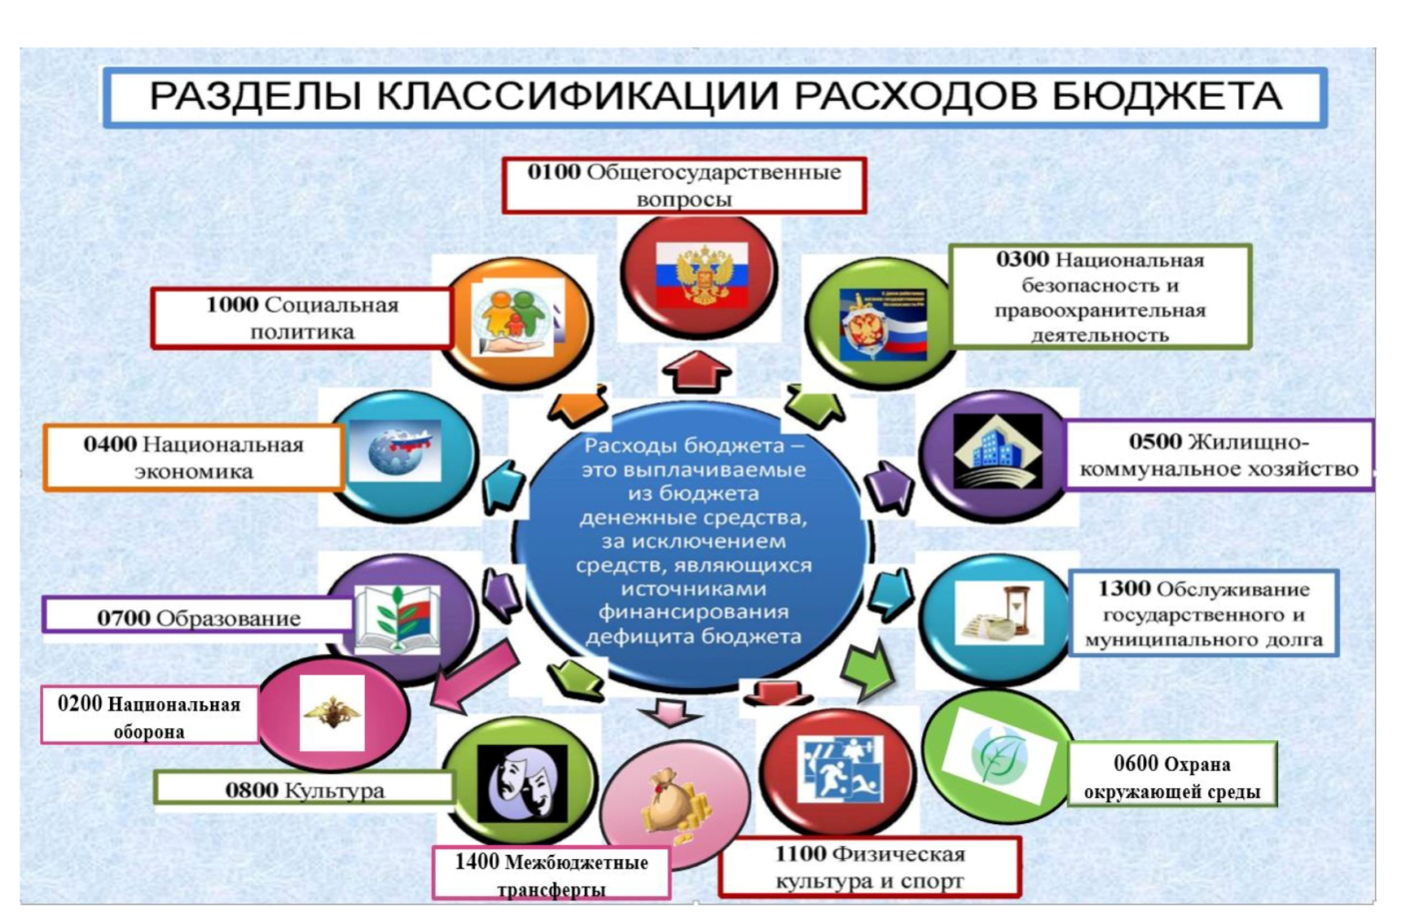

**Структура расходов бюджета Знаменского муниципального образования по разделам за 2020 год.**

%

|  |  |  |  |
| --- | --- | --- | --- |
| **Раздел** | **Наименование** | **План**  **2020 года** | **Факт**  **2020 года** |
| 01 | Общегосударственные вопросы | 65,0 | 65,2 |
| 02 | Национальная оборона | 6,4 | 6,4 |
| 03 | Национальная безопасность и правоохранительная деятельность | 0,5 | 0,5 |
| 04 | Национальная экономика | 0,2 | 0,2 |
| 05 | Жилищно-коммунальное хозяйство | 23,6 | 23,4 |
| 08 | Культура, кинематография | 0,4 | 0,4 |
| 10 | Социальная политика | 3,9 | 3,9 |
|  | **Всего** | **100** | **100** |

**Структура расходов.**

**Расходы бюджета Знаменского муниципального образования по основным разделам на душу населения**

руб.

|  |  |  |  |
| --- | --- | --- | --- |
| **Раздел** | **Показатель** | **План**  **2020 года** | **Факт**  **2020 года** |
| 01 | Содержание работников органов местного самоуправления | 1490,14 | 1487,16 |
| 05 | Жилищно-коммунальное хозяйство | 541,97 | 533,13 |
| 08 | Культура, кинематография | 9,27 | 9,27 |
|  | **Итого расходы местного бюджета** | **2293,51** | **2281,68** |

руб.



**Общий объем и структура расходов**

тыс. руб.

|  |  |  |  |
| --- | --- | --- | --- |
| **Расходы** |  | **План 2020 года** | **Факт 2020года** |
| Общегосударственные  вопросы |  | 2306,7 | 2302,1 |
| Национальная оборона | https://cf.ppt-online.org/files/slide/l/LV2SFUnKdMtik8x6jq4BwAuNCWIzGZ3DJ5mblO/slide-11.jpg | 227,3 | 227,3 |
| Национальная безопасность и правоохранительная деятельность | https://cf.ppt-online.org/files/slide/l/LV2SFUnKdMtik8x6jq4BwAuNCWIzGZ3DJ5mblO/slide-11.jpg | 17,5 | 17,5 |
| Национальная экономика |  | 9,0 | 9,0 |
| Жилищно-коммунальное хозяйство |  | 839,0 | 825,3 |
| Культура, кинематография |  | 14,3 | 14,3 |
| Социальная политика |  | 136,5 | 136,5 |
| **ИТОГО расходов:** |  | **3550,3** | **3532,0** |

**Исполнение муниципальных программ бюджета Знаменского**

**муниципального района за 2020 год**

(тыс. рублей)

|  |  |  |  |
| --- | --- | --- | --- |
| **Наименование муниципальных программ** | **План 2020 г.** | **Факт 2020 г.** | **% исполнения за 2020 год** |
| Муниципальная программа "Обеспечение первичных мер пожарной безопасности в Знаменском муниципальном образовании Ивантеевского муниципального района Саратовской области" | 17,5 | 17,5 | 100 |
| Муниципальная программа «Развитие и осуществление культурного досуга и обеспечение жителей Знаменского МО Ивантеевского муниципального района Саратовской области услугами организации культуры на 2018-2020 годы» | 14,4 | 14,5 | 100 |
| **ИТОГО** | **31,9** | **31,9** | **100** |

**Муниципальный долг в Знаменском муниципальном образовании по состоянию на 01.01.2021г. – отсутствует.**

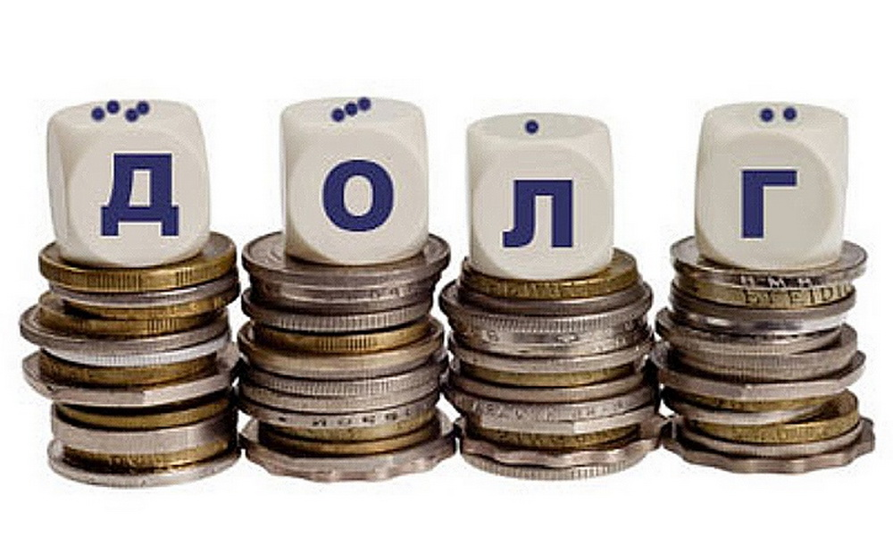

**Контактная информация:**

Адрес: Саратовская область, Ивантеевский район, пос. Знаменка.

График работы с 8-00 до 17-12, перерыв с 12-00 до 13-00.

Телефоны (8 84579 5-61-21)

Тел.5-61-21

Глава Знаменского муниципального образования Уколова И.Н.

Электронная почта: admznam@mail.ru